INFORME DE GESTIONES DIP. MARCELO DE JESÚS TORRES COFIÑO

ENERO
- El día 12 de Enero asistió a los Ejidos la Unión, la Partida y Providencia, haciendo entrega en total de 298 cobijas.

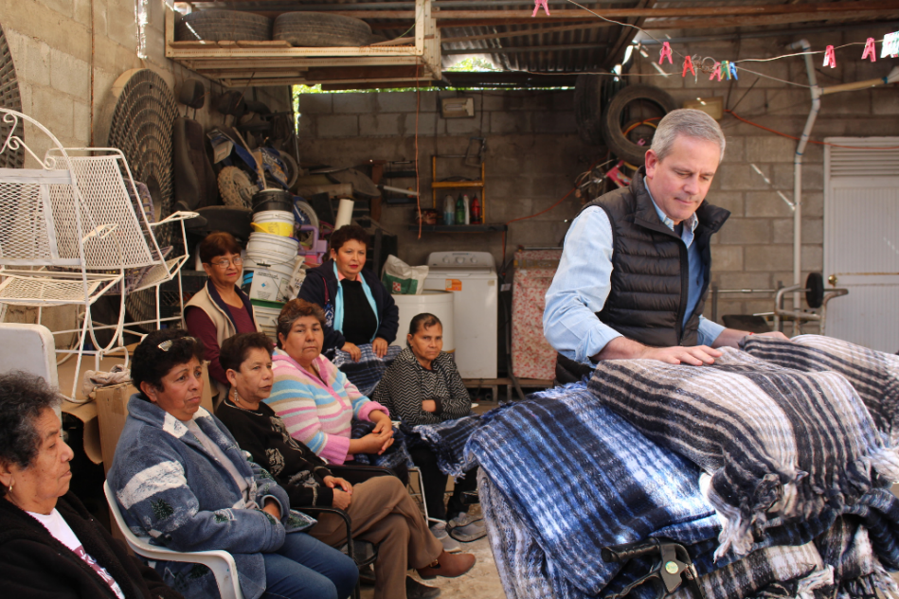

- El día 26 de Enero se realizó de manera continúa la segunda entrega de cobijas en los ejidos Veredas de la Paz, Albia y al Fraccionamiento la Paz, entregando 225 cobijas.

